Student Indoor Localization Competition Program of the Sixth International Ubiquitous Positioning, Indoor Navigation and Location-Based Services (UPINLBS) Conference

<http://kmap.ckcest.cn/upinlbs2019/competition.html>

The sixth UPINLBS conference will be held in Beijing, the capital of China, November 13-14, 2019. The indoor positioning competition will be conducted in three different categories: Bluetooth, UWB and INS, from July to November 2019. The competition consists of three stages: the preliminary stage and the final stage. The preliminary stage competition is carried out through the Internet. The organizing committee will publish the original positioning data collected on-site through the Internet for all participating teams. The positioning results by the participating teams will be submitted to the conference through the Internet. The teams will be ranked according to the accuracy of their submitted positioning results. The final stage is a live competition. The top four teams of each competition category will be invited to the live competition in the F-building (School of Geomatics and Urban Spatial Information) of Beijing University of Civil Engineering and Architecture (BUCEA). The winning teams will receive prizes and certificates of award. Details of the competition are provided as follows:

**Ⅰ Time Schedule**

* Registration deadline: September 10, 2019
* Release of original positioning data for preliminary stage competition: August 1st - October 10th, 2019
* Deadline for submission of positioning results for preliminary stage competition: October 15, 2019
* Final stage competition time: November 12, 2019

**Ⅱ Registration**

The teams who are interested in participating in the competition are required to complete the following registration form before the deadline. Each team consists of one team leader and maximum five team members. For registration form, please download from the following link. （<http://kmap.ckcest.cn/upinlbs2019/competition.html>）

**Registration Form for the Sixth UPINLBS International Conference Indoor Positioning Competition**

|  |  |  |  |  |  |  |  |  |  |  |  |
| --- | --- | --- | --- | --- | --- | --- | --- | --- | --- | --- | --- |
| **Basic information of participating team** | | | | | | | | | | | |
| **participating team** | **Institution** | |  | | **Team**  **Supervisor** |  | **Title** | |  | **Telephone** |  |
| **position** | |  | **E-mail** |  |
| **Address of Institute** | |  | | **Team leader** |  | **Title** | |  | **Telephone** |  |
| **position** | |  | **E-mail** |  |
| **Team Member Information** | | | | | | | | | | | |
|  | | **Name** | **Major** | **Research Field** | **Academic degree** | | | **Telephone Number** | | | **E-mail** |
| **Team member 1** | |  |  |  |  | | |  | | |  |
| **Team member 2** | |  |  |  |  | | |  | | |  |
| **Team member 3** | |  |  |  |  | | |  | | |  |
| **Team member 4** | |  |  |  |  | | |  | | |  |
| **Team member 5** | |  |  |  |  | | |  | | |  |
| **Note: please send your Registration Information Form by E-mail to: upinlbs2019@163.com** | | | | | | | | | | | |

第六届普适定位、室内导航和位置服务国际会议室内定位比赛通知

<http://kmap.ckcest.cn/upinlbs2019/competition.html>

第六届普适定位、室内导航和基于位置的服务国际会议将于2019年11月13-14日在中国北京召开。会议于2019年7月至11月举办蓝牙、UWB和INS三种场景室内定位竞赛。比赛分初赛与决赛两个阶段，初赛以网络形式开展，组委会将通过网络发布现场采集的原始定位数据，参赛团队通过网络提交定位结果，组委会根据定位结果精度确定胜出参赛团队排名。决赛以现场比赛形式开展，组委会拟邀请各场景前四名在北京建筑大学学F楼（测绘与城市空间信息学院）现场比赛，通过现场评审，决定比赛名次。获奖团队可获得奖金支持和获奖证书。本次室内定位比赛由郑州联睿电子科技有限公司赞助。比赛详细安排如下：

**一、时间安排**

比赛分为报名、初赛和决赛三个阶段，各阶段时间安排如下：

报名截止：2019年9月10日

初赛数据发布时间：2019年8月1日-10月10日

初赛数据提交截止时间：2019年10月15日

决赛时间：2019年11月12日

**二、比赛报名**

参加比赛的队伍需要在规定的时间内完成报名登记，且每组参赛人员不多于5人，领队1人，报名登记信息表见附件。

报名登记网址：<http://kmap.ckcest.cn/upinlbs2019/competition.html>

**三、初赛**

初赛阶段，会议组委会将通过网络发布蓝牙、UWB和INS三种定位传感器采集的室内原始定位数据集，开放数据集格式，提供原始基站坐标及坐标系统信息等。初赛每单位不限制参加的队伍数量。

**1.蓝牙室内定位**

**1.1比赛内容**

主办方提供蓝牙信标采集的静态测试数据，参赛方根据这些数据进行蓝牙室内定位。

**1.2比赛场景**

**1.2.1 坐标系统**

坐标系统采用独立坐标系统。

**1.2.2蓝牙数据采集**

本次比赛数据采集场地为北京建筑大学大兴校区学院楼F座二层楼道。楼道长65m,宽3m，高3.94m。蓝牙信标布设示意图如下图所示：

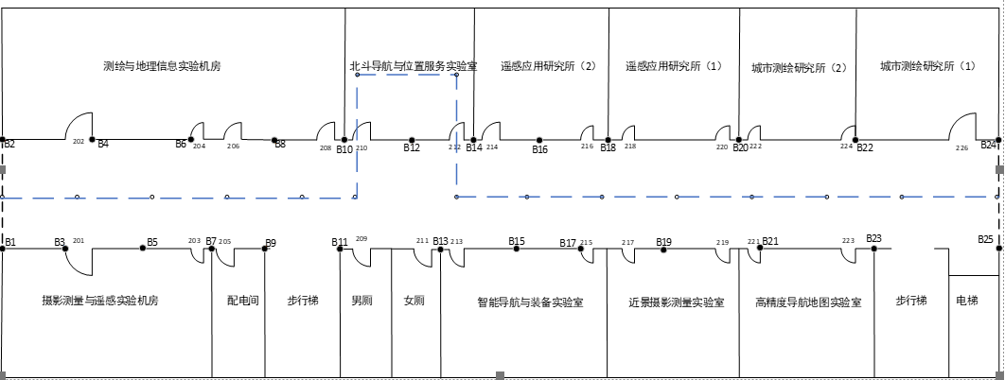

说明：

1.B1-B25为蓝牙信标布设节点，提供三维坐标；

2.蓝色虚线为接收端移动轨迹；

3.黑色圆圈为静态采集点，每个点采集数据时间为10s；

4.静态检查点同采集点，不提供点位坐标；

5.上述方案为示意说明，实际点位布设情况会有所不同。

**1.2.3原始数据格式**

实验采用蓝牙信标设备芯片型号：CC2640;定位采集终端型号：vivo x21（安卓9.0）；时间系统以终端系统的时间为准。

比赛采集的数据内容及格式说明如下。采集的数据内容主要包括数据采集的UNIX时间戳、蓝牙信标及信号强度（单位dBm），采样频率1HZ。采集的数据格式如下图所示：

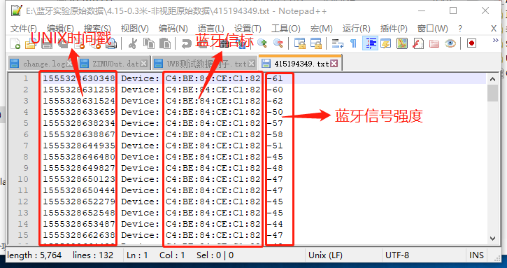

**1.3数据集下载网址**

<http://kmap.ckcest.cn/upinlbs2019/competition.html>

**2. UWB室内导航定位**

**2.1比赛内容**

组委会提供TDOA（Time Difference of Arrival, TDOA）及TOA(Time of Arrival )2种方式的UWB室内定位采集的数据，**参赛队伍同时进行两种环境UWB室内定位解算**并提交轨迹解算结果。

**2.2比赛场景一**

**2.2.1 坐标系统**

坐标系统采用独立坐标系统。

**2.2.2** **UWB数据采集**

数据采集地点为郑州联瑞电子科技有限公司正方形试验场。UWB基站布设如下图所示：



**说明：Anchor代表基站;**

**图中相对坐标系坐标以Anchor1为坐标原点。**

|  |  |  |  |  |
| --- | --- | --- | --- | --- |
| **基站名** | **基站ID** | **X/m** | **Y/m** | **Z/m** |
| **Anchor1** | 20080018020006 | 0 | 0 | 2.3 |
| **Anchor2** | 20080017090019 | 14 | 0 | 2.3 |
| **Anchor3** | 20080017090205 | 0 | 19.1 | 2.3 |
| **Anchor4** | 20080017060108 | 14 | 19.1 | 2.3 |
| **Anchor5** | 20080017090254 | 7 | 9.5 | 2.3 |

**2.2.3 原始数据格式**

UWB硬件设备采用TDOA（Time Difference of Arrival, TDOA）测距原理。基站之间保持时间同步，基站在接收到标签一帧信号时，会记录一个时间戳，也就是标签一帧信号到达基站的时间。任意两个基站的时间戳相减，可以得到标签到达两个基站的到达时间差， 为标签到两个基站的距差值，已知基站坐标和多个TDOA值，通过TDOA定位算法即可得到标签的位置。

**原始数据采集：**

在指定场景布设UWB基站设备，场景内规划行走路径，并在路径上依次测量大量真值点位。然后数据采集员携带UWB标签从规划路径起点走到终点采集原始数据。

**数据格式：**

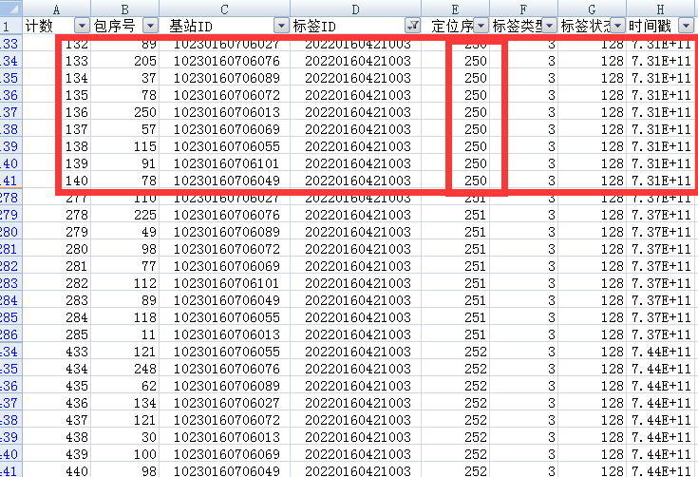

基站ID ： 基站标识码

标签ID： 标签标识码

定位序号：标签发送的帧号（定位序号可用来组帧）

时间戳：标签一帧信号到达基站的时间

时间戳差值换算为TDOA值（以秒为单位）的换算公式

D:\360MoveData\Users\Administrator\Desktop\`.wmf

TDOA值乘以光速，也就是标签到两个基站距离差的观测值。

如上图所示，将定位序号为250的数据进行组包，选取某个基站为参考，可得到多个距差观测值。

**2.3比赛场景二**

**2.3.1 坐标系统**

坐标系统采用独立坐标系统。

**2.3.2 UWB数据采集**

本次比赛场地为北京建筑大学大兴校区学院楼F座二层楼道。楼道长65m,宽3m，高3.94m。UWB基站布设示意图如下图所示。

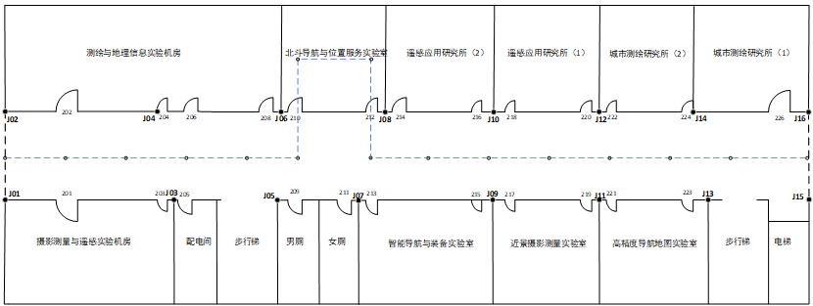

说明：

1.J1-J16为UWB基站位置，基站设备单独使用，提供三维坐标；

2.蓝色虚线为标签移动轨迹；

3.黑色圆圈为静态采集点，每个点采集数据时间为10s；

4.上述方案为示意说明，实际点位布设情况会有所不同。

**2.3.3原始数据格式**

UWB硬件设备采用TOA（Time of Arrival, TDOA）测距原理。数据内容主要包括”时间戳+设备标识+信息类型+数据内容+行结束符”，如下图所示：

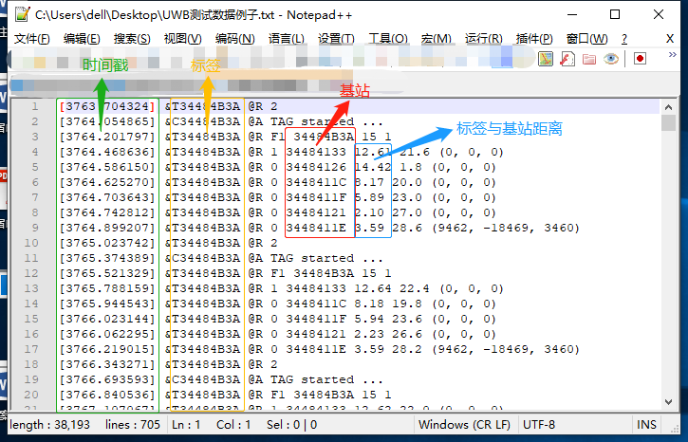

其中，各信息段含义为：

1. 时间戳为节点设备本身给出的时间标记，以一对中括号（[ ]）加以标记，如“[1287.154312]”。单位为秒，是指设备时钟自本次启动以来已经流逝的时间。
2. 设备标识，指的是发送信息的节点设备自身标识。设备标识信息段的格式为”&C1N1”， 以“&”字符开头，之后紧跟的一位字母 C1 代表设备类型，“T”，表明本设备类型为标签（Tag）。
3. 设备类型字母后为设备 MAC 地址 N1， N1 为十六进制数。
4. 信息类型，指的是本信息内容的类型索引，以“@”字符开头。“@R”表示所带数据内容为测距相关信息。具体信息格式分为两种：

测距轮起始标记，格式为“A N1 B C”。其中， A 为本测距轮起始的关键字标识， 2 位十六进制数，目前为”F1”； N1 为发起本测距轮请求的标签设备的缩略 MAC 地址， 4 字节十六进制数； B 为单次测距中可追踪信标的最大数量，非负整数，其中”0”表示信标数量信息缺失； C 为每个测距轮中所包含的连续测距次数，非负整数，其中”0”表示测距次数信息缺失。

测距结果，格式为“A N1 X Y”。其中， A 为测距输出顺序的关键字标识， 1 位十六进制数，目前取值为”1”或”0”。 ”1”代表单次测距起始结果项（可能包括对应多个信标的多个测距结果）， ”0”代表单次测距后续结果项； N1 为对方节点设备的缩略MAC 地址； X 为距离值，为带两位小数的实数，单位为米； Y 为链路质量指标，为不超过 100 的非负整数。 Y 为可选项，节点设备可以自主选择是否输出；

1. 数据内容，必选字段，具体格式与信息类型相关。
2. 行结束符。

**2.4数据集下载网址**

<http://kmap.ckcest.cn/upinlbs2019/competition.html>

**3. INS室内导航定位**

**3.1比赛内容**

主办方提供INS的测试数据(采样频率100HZ)，参赛方根据这些数据进行INS室内定位。其比赛内容包括静态水平三维定位测试、动态三维轨迹定位测试。

**3.2比赛场景**

**3.2.1 坐标系统**

坐标系统采用独立坐标系统。

**3.2.2 INS数据采集**

本次比赛场地为北京建筑大学大兴校区学院楼F座二层楼道。楼道长65m,宽3m，高3.94m。测试终端。INS定位采集终端为MEMS IMU(MPU9250),辅助采集系统为笔记本电脑，时间系统以终端系统的时间为准。INS数据采集路线图如下所示。

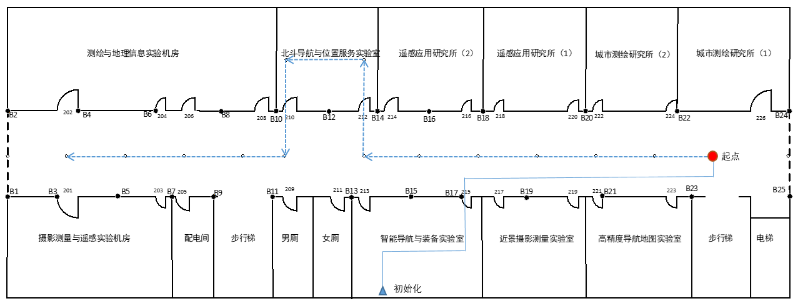

说明：

1.红色圆点为INS设备；

2.蓝色虚线为标签移动轨迹；

3.紧组合模块在215实验室初始化后输出IMU数据，移步至起点位置静止两分钟，开始既定路线；

4.上述方案为示意说明，实际点位布设情况会有所不同。

**3.2.3原始数据格式**

采集的数据的内容至少包括七个参数，分别为UTC时，三轴加速度（X,Y,Z），单位：m/s2三轴角速度（X,Y,Z）,单位：rad/s；三轴磁力计（X,Y,Z），单位：Gauss。

采集数据格式如下图所示：

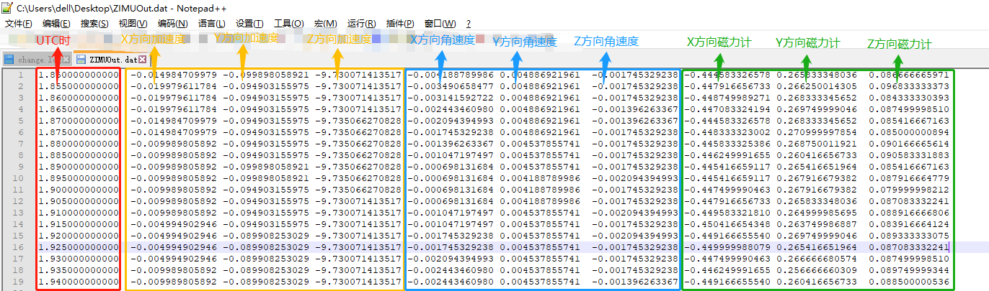

**3.3数据集下载网址**

<http://kmap.ckcest.cn/upinlbs2019/competition.html>

**4.成果提交及评分标准**

**4.1 成果提交**

各团队根据网上提供的数据集，编写定位算法，计算动态与静态定位结果，发送邮箱[upinlbs2019@163.com](mailto:upinlbs2019@163.com) **.**

**4.1.1成果文件命名方式**

（1）静态点数据文件：文件保存格式为txt格式，文件统一命名为：**场景xx-参赛团队简称-参赛团队领队-static.txt**，例如北建大张三参加场景二比赛，则数据文件名为：S2-BUCEA-San Zhang-static.txt。如蓝牙传感器定位结果。

（2）动态轨迹点数据文件：比赛数据文件保存格式为txt格式，文件统一命名为：**场景xx-参赛团队简称-参赛团队领队-track.txt**，例如北建大张三参加场景二比赛，则数据文件名为：S2-BUCEA-San Zhang-track.txt。如UWB和INS传感器定位结果。

**4.1.2成果数据格式**

数据文件需记录每个时刻推算的定位点 ，每行一个定位点信息，定位点信息包含以下字段，各个字段之间用“Tab”隔开。

第一列：定位结果序号。从1开始。

第二列：时间戳；（年月日时分秒）例如:20191113140404

第三列：X坐标；（单位m, 精确至小数点后3位）

第四列：Y坐标；（单位m, 精确至小数点后3位）

第五列：Z坐标；（单位m, 精确至小数点后3位）

列与列之间用“Tab”隔开。

**4.2比赛评分标准**

**蓝牙定位评分标准**

|  |  |  |  |  |  |
| --- | --- | --- | --- | --- | --- |
| 科目 | 评分依据 | 评分标准 | | | 总分 |
| 0≤e＜0.5m | 0.5≤e＜2.0m | e≥2m |
| 静态三维定位结果 | 以真实点位坐标作为参考 | S1=范围内点数/总点数* 100 | S2=范围内点数/总点数* 80 | S3=0 | S=S1+S2+S3 |

**UWB室内定位评分标准**

|  |  |  |  |  |  |
| --- | --- | --- | --- | --- | --- |
| 科目 | 评分依据 | 评分标准 | | | 总分 |
| 0≤e＜0.5m | 0.5≤e＜2.0m | e≥2m |
| 静态定位结果 | 以真实点位坐标作为参考 | S1=范围内点数/总点数* 100 | S2=范围内点数/总点数* 80 | S3=0 | S=S1+S2+S3 |
| 动态定位结果 | 以真实轨迹中最邻近点作为参考 | S1=范围内点数/总点数* 100 | S2=范围内点数/总点数* 80 | S3=0 | S=S1+S2+S3 |

**INS室内定位评分标准**

|  |  |  |  |  |  |
| --- | --- | --- | --- | --- | --- |
| 科目 | 评分依据 | 评分标准 | | | 总分 |
| 0≤e＜0.5m | 0.5≤e＜2.0m | e≥2m |
| 动态三维定位结果 | 以真实轨迹中最邻近点作为参考 | S1=范围内点数/总点数* 100 | S2=范围内点数/总点数* 80 | S3=0 | S=S1+S2+S3 |

注：1. e表示点位误差。

2. 总分分值大小排名。

3. 蓝牙和INS定位评分依据三维定位精度，UWB定位依据平面定位精度。

**四、决赛**

决赛阶段根据初赛结果，邀请每组前四名团队进行现场比赛，评审出特等奖1名，一等奖2名，另外一组入选二等奖。时间为2019年11月12日。每组参赛人员不多于5人，含领队1名。

**1.比赛形式**

各参赛队伍现场采集原始数据，可采用自带设备，亦可由会务组提供设备现场采集，会务组提供技术人员协助系统使用与数据采集，数据采集后，进行现场解算，现场提交结果。分三种场景单独竞赛。具体细节以当天通知为准。

**2.参赛队伍**

大会组委会邀请初赛3个场景中前四名进行决赛，共12组参加决赛。

**3.决赛环境**

**3.1报到**

报到时间：2019年11月11日，全天；

报到地点：北京建筑大学学F楼215北斗导航与位置服务实验室；

联系人：王敏敏，联系方式：+86+18810991508。

**3.2比赛**

比赛时间：2019年11月12日，9:00-17:00；

比赛地点：北京建筑大学学F楼3层：

**5.会务组联系方式**

比赛总负责：韩厚增，联系方式：15162116282；

比赛联系人：王敏敏，联系方式：+86+18810991508；

联系邮箱：[upinlbs2019@163.com](mailto:upinlbs2019@163.com)。

**五、奖项评选及奖金**

主委会组织专家进行定位结果的评选，蓝牙、UWB和INS每组各设置特等奖1名，一等奖2名，二等奖3名。每组初赛前四名具有参加决赛的资格，角逐特等奖与一等奖，决赛第四名获得二等奖。初赛第五、六名直接获得二等奖，奖金如下：

特等奖，共3组，奖金1500元/组；

一等奖，共6组，奖金800元/组；

二等奖，共9组，奖金500元/组；

同时颁发“第六届UPINLBS 2019 室内定位比赛获奖证书”

颁奖时间：2019年11月14日下午，邀请各获奖小组参加颁奖仪式，不得代领。

**六 意见与建议**

针对比赛方案设计，如果参赛团队有疑问或者更好建议请在2019年7月18日之前联系比赛联系人，感谢您的参与！

|  |  |  |  |  |  |  |  |  |  |  |  |  |
| --- | --- | --- | --- | --- | --- | --- | --- | --- | --- | --- | --- | --- |
| **参赛团队基本信息** | | | | | | | | | | | | |
| **参赛单位** | **单位名称** | |  | | | **指导教师** |  | **职称** | |  | **电话** |  |
| **职务** | |  | **邮箱** |  |
| **单位地址** | |  | | | **领 队** |  | **职称** | |  | **电话** |  |
| **职务** | |  | **邮箱** |  |
| **参赛队员信息** | | | | | | | | | | | | |
|  | | **姓名** | | **专业** | **研究方向** | **学位（或攻读学位）** | | | **电话** | | | **邮箱** |
| **参赛队员** | |  | |  |  |  | | |  | | |  |
| **参赛队员** | |  | |  |  |  | | |  | | |  |
| **参赛队员** | |  | |  |  |  | | |  | | |  |
| **参赛队员** | |  | |  |  |  | | |  | | |  |
| **参赛队员** | |  | |  |  |  | | |  | | |  |
| **备注：登记信息表发送至邮箱：upinlbs2019@163.com** | | | | | | | | | | | | |

**附件：**

**第六届 UPINLBS 国际会议室内定位竞赛报名登记表**